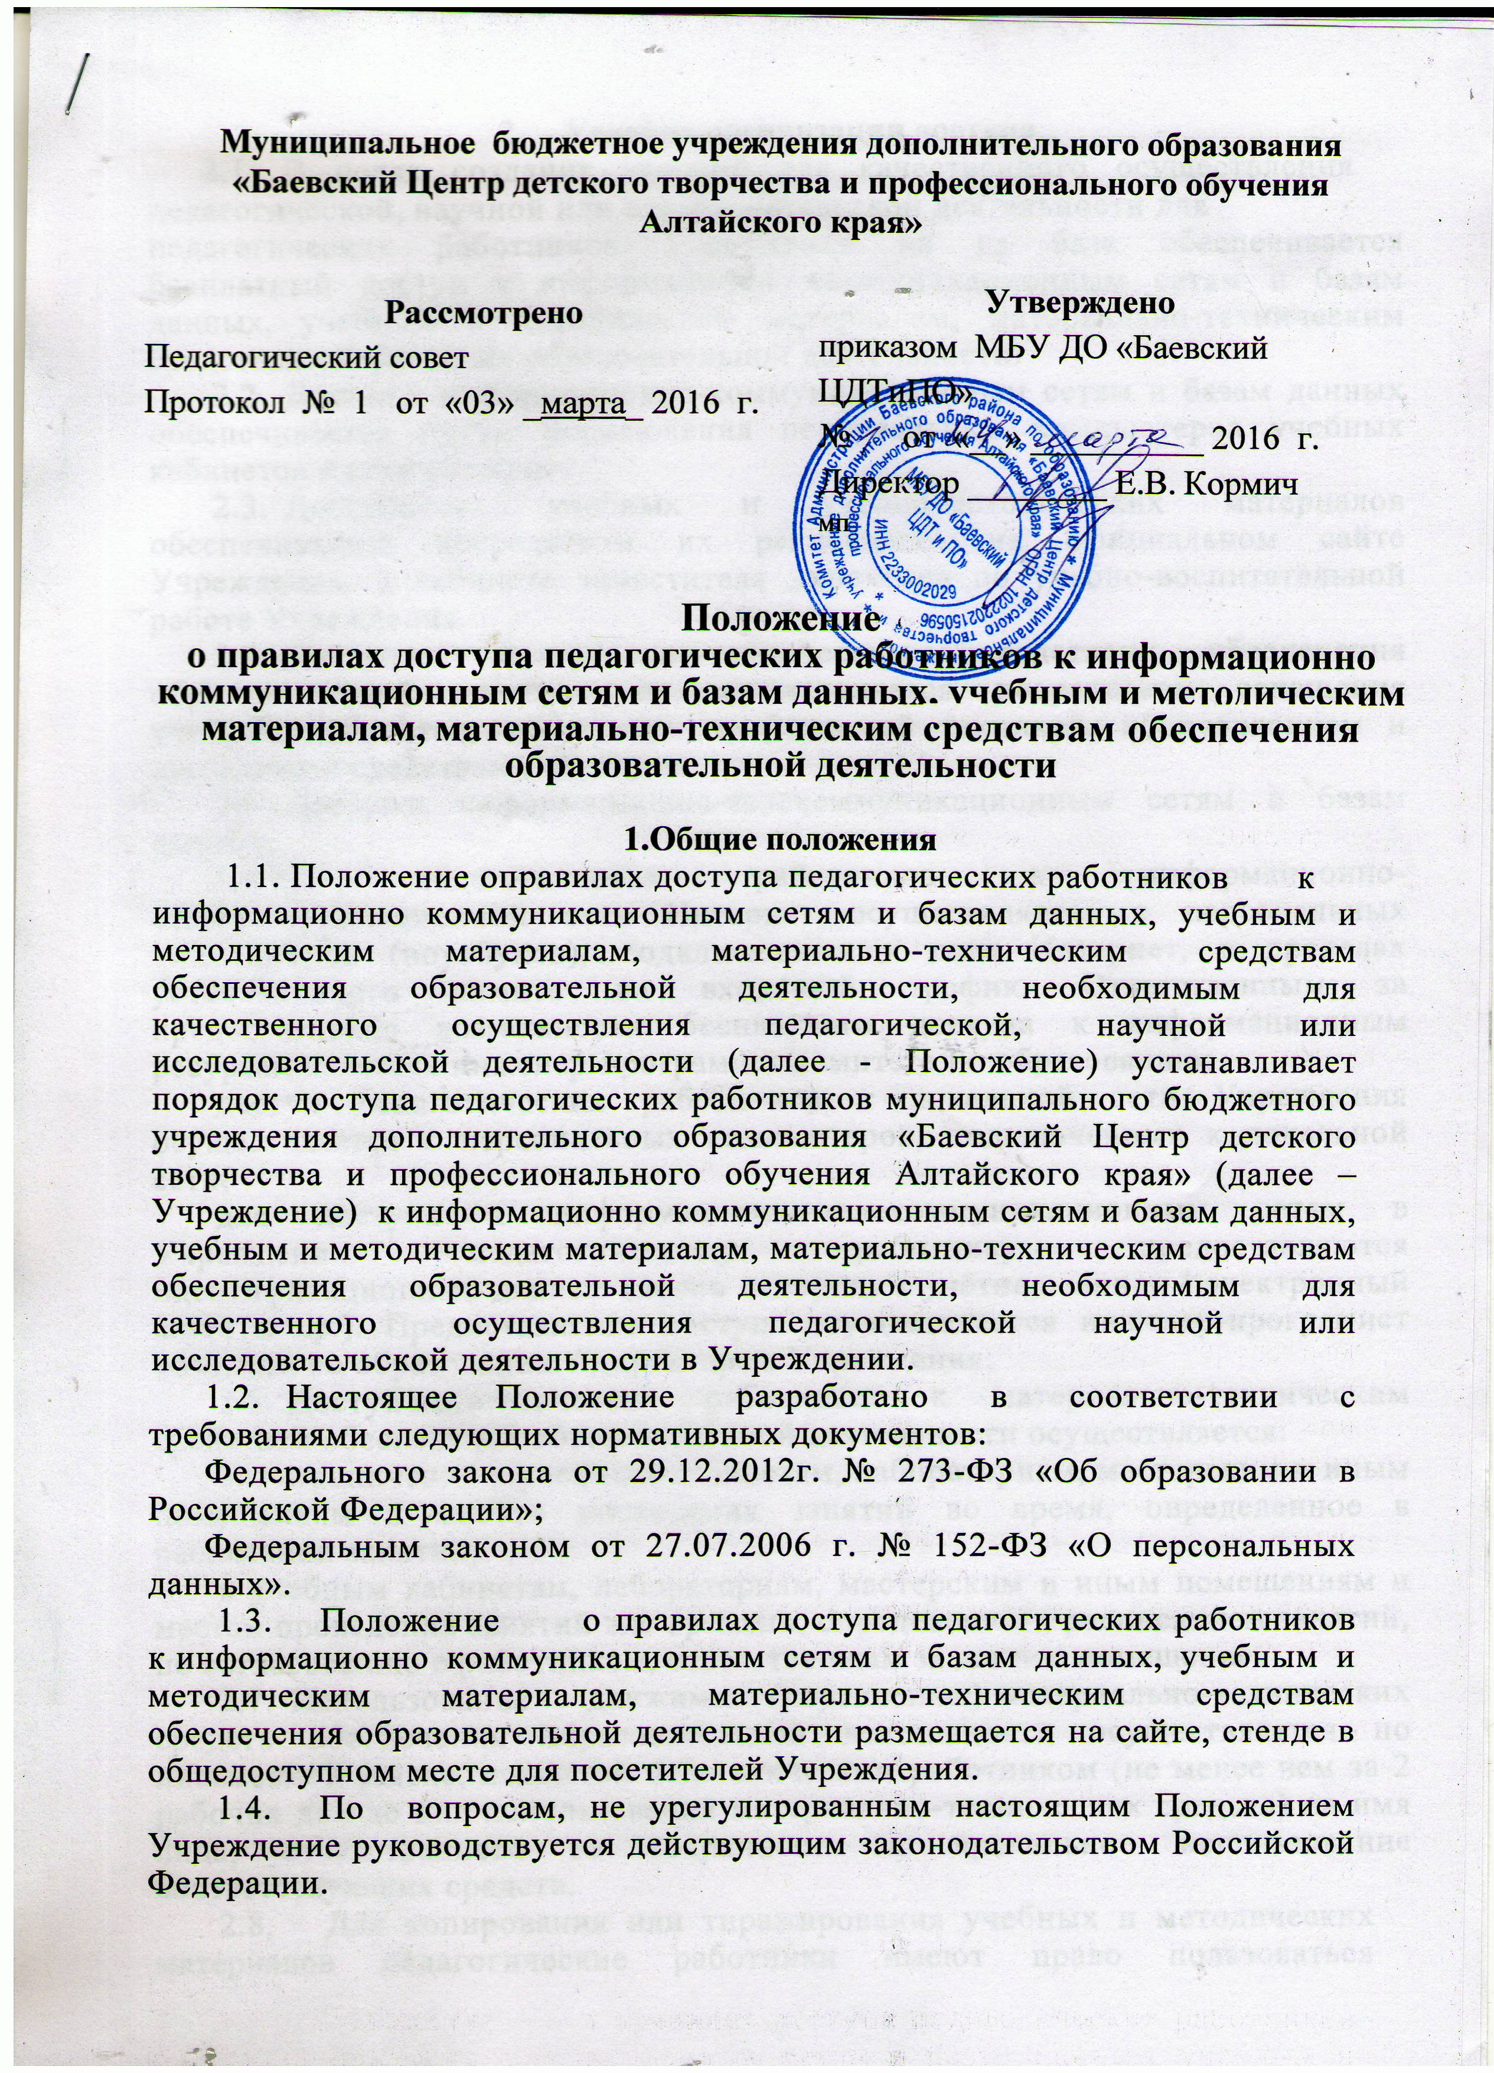

1. Условия организации доступа
   1. В целях создания условий для качественного осуществления педагогической, научной или исследовательской деятельности для

педагогических работников Учреждения на ее базе обеспечивается бесплатный доступ к информационно-коммуникационным сетям и базам данных, учебным и методическим материалам, материально-техническим средствам обеспечения образовательной деятельности.

* 1. Доступ к информационно-коммуникационным сетям и базам данных обеспечивается путём подключения персональных компьютеров учебных кабинетов к сети Интернет,
  2. Доступность учебных и учебно-методических материалов обеспечивается посредством их размещения на официальном сайте Учреждения, в кабинете заместителя директора по учебно-воспитательной работе Учреждения.
  3. Доступ к материально-техническим средствам обеспечения образовательной деятельности осуществляется посредством оснащения учебных кабинетов, мастерских необходимой техникой, оборудованием и наглядными средствами обучения.
  4. Доступ к информационно-телекоммуникационным сетям и базам данных:

доступ педагогических работников к информационно- телекоммуникационной сети Интернет осуществляется с персональных компьютеров (ноутбуков), подключенных к сети Интернет, в пределах установленного лимита на входящий трафик. Ответственным за предоставление возможности бесплатного доступа к информационным ресурсам является инженер-програмист комитета по образованию;

доступ педагогических работников к локальной сети Учреждения осуществляется с персональных компьютеров, подключенных к локальной сети;

для доступа к информационно-телекоммуникационным сетям в Учреждении педагогическому работнику предоставляются идентификационные данные (логин и пароль / учётная запись / электронный ключ и др.). Предоставление доступа осуществляется инженером-програмистом комитета по образованию / директором Учреждения;

* 1. Доступ педагогических работников к материально-техническим средствам обеспечения образовательной деятельности осуществляется:

без ограничения к учебным кабинетам, лабораториям, мастерским и иным помещениям и местам проведения занятий во время, определенное в расписании занятий;

к учебным кабинетам, лабораториям, мастерским и иным помещениям и местам проведения занятий вне времени, определенного расписанием занятий, по согласованию с работником, ответственным за данное помещение.

* 1. Использование движимых (переносных) материально-технических средств обеспечения образовательной деятельности осуществляется по письменной заявке, поданной педагогическим работником (не менее чем за 2 рабочих дня до дня использования материально-технических средств) на имя лица, ответственного за сохранность и правильное использование соответствующих средств.

1. Для копирования или тиражирования учебных и методических материалов педагогические работники имеют право пользоваться копировальным техникой, находящейся на балансе Учреждения. Для распечатывания учебных и методических материалов педагогические работники имеют право пользоваться принтером.
2. Накопители информации (CD-диски, флеш-накопители, карты памяти), используемые педагогическими работниками при работе с компьютерной информацией, предварительно должны быть проверены на отсутствие вредоносных компьютерных программ.
3. Права и обязанности педагогических работников
   1. Педагогические работники Учреждения имеют право:

вносить предложения по совершенствованию порядка использования информационно-коммуникационных сетей и базам данных, учебных и методических материалов, материально-технических средств обеспечения образовательной деятельности;

вносить предложения по развитию и совершенствованию информационно-телекоммуникационных сетей и баз данных, учебных и методических материалов, материально-технических средств обеспечения образовательной деятельности.

получать полную информацию о составе фондов библиотечного фонда; каталогов и картотек в традиционном и электронном вариантах, а также через другие формы библиотечного информирования (информация о новых поступлениях книг и периодических изданий);

получать из фонда библиотечного фонда для временного пользования любые издания, документы или их копии;

получать консультативную помощь в поиске и выборе источников информации;

получать доступ к работе за компьютером в пределах профессиональной компетенции;

получать доступ к информационно-коммуникационным сетям;

получать услуги по ксерокопированию, печати с электронного носителя, сканированию, записи на флэш-карту или диск.

* 1. Педагогические работники Учреждения несут ответственность за:

сохранность материальной технической базы Учреждения;

соблюдение правил, пожарной безопасности и охраны труда при

пользовании информационно-телекоммуникационными сетями и базами данных, учебными и методическими материалами, материально-техническими средствами обеспечения образовательной деятельности;

за использование информационно-коммуникационных сетей и баз данных только в образовательных целях;

-за соблюдение действующего законодательства РФ в части защиты персональных данных и авторских прав.

1. Заключительные положения
   1. Настоящее положение вводится в действие с момента утверждения

приказом директора Учреждения.

* 1. Срок действия настоящего положения бессрочно.